Setor/Centro onde exercerá a bolsa: DEC - SECRETARIA
TERMO DE COMPROMISSO DE BOLSA DE APOIO DISCENTE

Aos 17 dias de fevereiro de 2025, a Fundação Universidade do Estado de Santa Catarina - UDESC, representada pela de Diretora de Pesquisa e Pós-graduação do Centro, Professora Regina Helena Munhoz, e o (a) acadêmico (a), doravante bolsista, detentor dos seguintes dados:
Nome: Jamilly Fernandes da Silva
Portador do CPF: 119.844.759-16 Data Nascimento: 19/01/2006
Estado Civil: Solteiro Auto identificação (identidade étnico-racial): Branca
Nome da mãe: Rosane Jordan
Município de nascimento: São Francisco do Sul Estado de nascimento: Santa Catarina País de Nascimento: Brasil
RG Nº: 7.479.227 Órgão Emissor/UF: SESP/SC Data de expedição RG: 04/05/2015
Título eleitoral número: 0674 6300 0922 Zona: 027 Seção: 0130
Data de emissão título eleitoral: 23/11/2023 Município: São Francisco do Sul UF: SC
Endereço: R. Tenente Antonio João Nº: 2655
Bairro: Bom Retiro CEP:89219720 Cidade: Joinville
Dados bancários: Banco do Brasil - Agência nº: 0828-1 Conta Bancária n°: 55.856-7
Telefone Celular: (47) 991474579
E-mail (institucional: CPF@edu.udesc.br): 11984475916@edu.udesc.br
Aluno (a) regularmente matriculado (a) no Curso: bacharelado em engenharia de produção e sistemas
Do Centro CCT, celebram entre si o presente Termo de Compromisso, regido pelas cláusulas da Resolução Consuni nº 001/2005 e Resolução Consuni nº 003/2015.
1º. O bolsista desenvolverá atividades de acordo com as normas internas de trabalho estabelecidas pela Udesc.
2º. A jornada de trabalho será de 4 (quatro) horas diárias e 20 (vinte) horas semanais, fixadas previamente, de acordo com as atividades a serem desenvolvidas, ajustando-se ao horário das aulas do acadêmico (a).
3º. O Bolsista não terá qualquer vínculo empregatício com a Udesc, conforme Resolução Consuni nº 001/2005.
4º. Caberá a Udesc providenciar o seguro de acidentes pessoais, em favor do Bolsista.
5º. O pagamento da bolsa será feito à vista da frequência apurada do bolsista, de conformidade com valores fixados pela Resolução nº 001/2005-Consuni.
6º. O Bolsista receberá o valor referente a bolsa entre o 1º e 5º dia útil do mês subsequente ao trabalhado
7º. A duração deste Termo de Compromisso vigorará pelo período de 17/02/2025 até 31/12/2025, desde que não ultrapasse o período máximo de dois anos.
8º. O bolsista que deseja rescindir este Termo, antes de findo o prazo oficial fixado no item anterior, deverá comunicar à Direção de Extensão ou Administração do Centro onde atua com antecedência, e no último dia de trabalho assinar termo de rescisão, assim como entregar a folha ponto preenchida e assinada pelo coordenador responsável do Setor onde trabalha.
9º. Ficará a critério do Centro e/ou da Pró-Reitoria selecionar os estudantes, no sentido de conciliar os conhecimentos com as tarefas a serem executadas, devendo ser atendidos os critérios da Resolução nº 001/2005-Consuni.
10º Este Termo de Compromisso poderá ser desfeito por iniciativa da Udesc, a qualquer tempo, se assim achar conveniente ao desenvolvimento dos serviços, cabendo-lhe o pagamento das quantias até então devidas ao bolsista.
11º O Bolsista ao assinar o presente termo de compromisso afirma que não participa de outra modalidade de bolsa remunerada na Udesc ou fora dela, e não possui qualquer outro vínculo empregatício, além do Termo de Compromisso de Bolsa de Apoio Discente, firmado com a Udesc.
12º As dúvidas e omissões deste Termo serão resolvidas por ofício, entre as partes, podendo ser revistas as condições aqui estabelecidas.

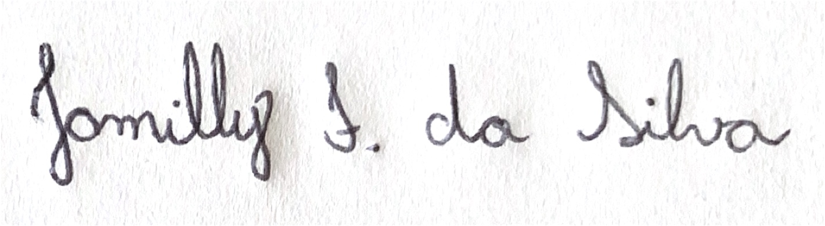
............................................................ ................................................................
Diretora de Pesquisa e Pós-graduação Assinatura do discente bolsista

Joinville, 17 de fevereiro de 2025.

